**UNIVERSIDAD NACIONAL DE CHIMBORAZO**

**FACULTAD CIENCIAS DE LA EDUCACION HUMANAS Y TECNOLOGIAS**

**CARRERA DE EDUCACION INICIAL**

**MÓDULO DE KICHWA**

**TEMA: ADJETIVOS/SHUTILLIKUNA**

**FECHA:** 05/05/2023

**MATERIA:** KICHWA III

**DOCENTE:** JUAN ILLICACHIY

**INTEGRANTES:**

MADELINE MANZANO

JENNIFER MACHUCA

MELANY MOLINA

CAROLAINE MIRANDA

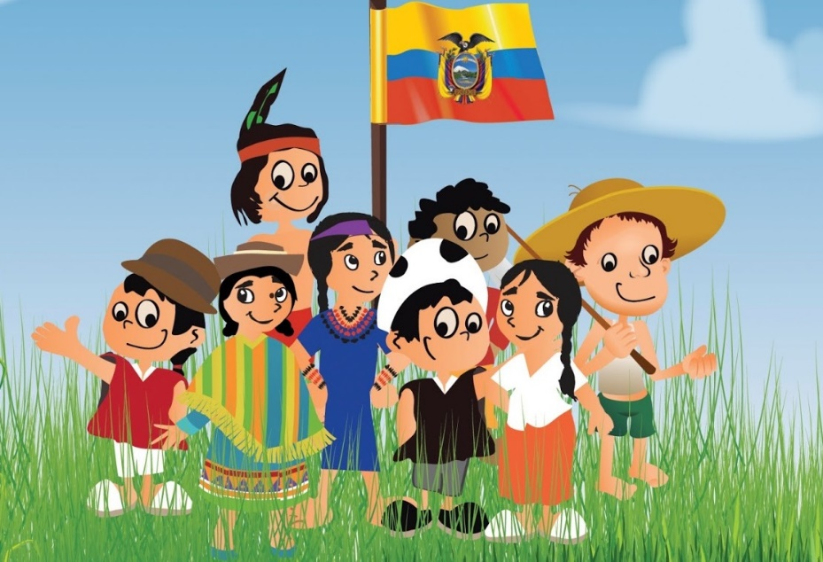LUZ LÓPEZ

GEIDY JIMBIQUITI

**MARCO TEÓRICO**

CONCEPTUALIZACIÓN

**Adjetivos/ Shutillikuna**

El adjetivo es una clase de palabra que califica al sustantivo en la oración, aporta información adicional o complementa su significado. El adjetivo se coloca delante o después del sustantivo, concordando en género y número. (Vicente, 2022)

El adjetivo, en kichwa se escribe o se pronuncia siempre antes del sustantivo y nunca llevan los morfemas.

**Shina**

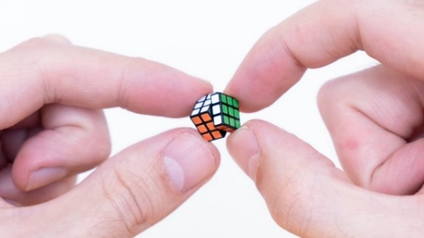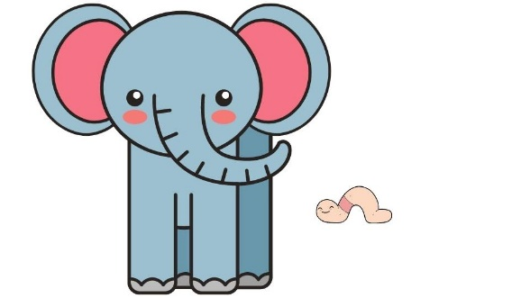**Hatun (grande) Uchilla (pequeño)**

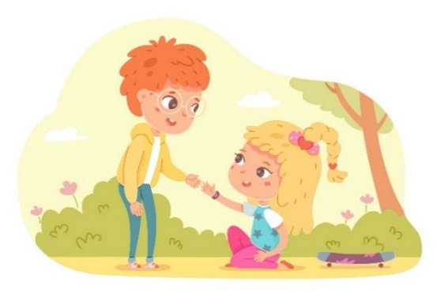**Sumak (hermoso) Alli (bueno)**

**Awa (alto) Irki (débil)**

**Millay (furioso) Shinchi (fuerte)**

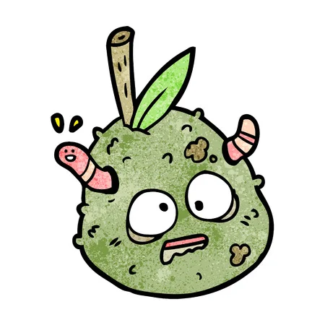**Kay (este) Ismu (podrido)**

**Raku (grueso) Chuya (limpio)**

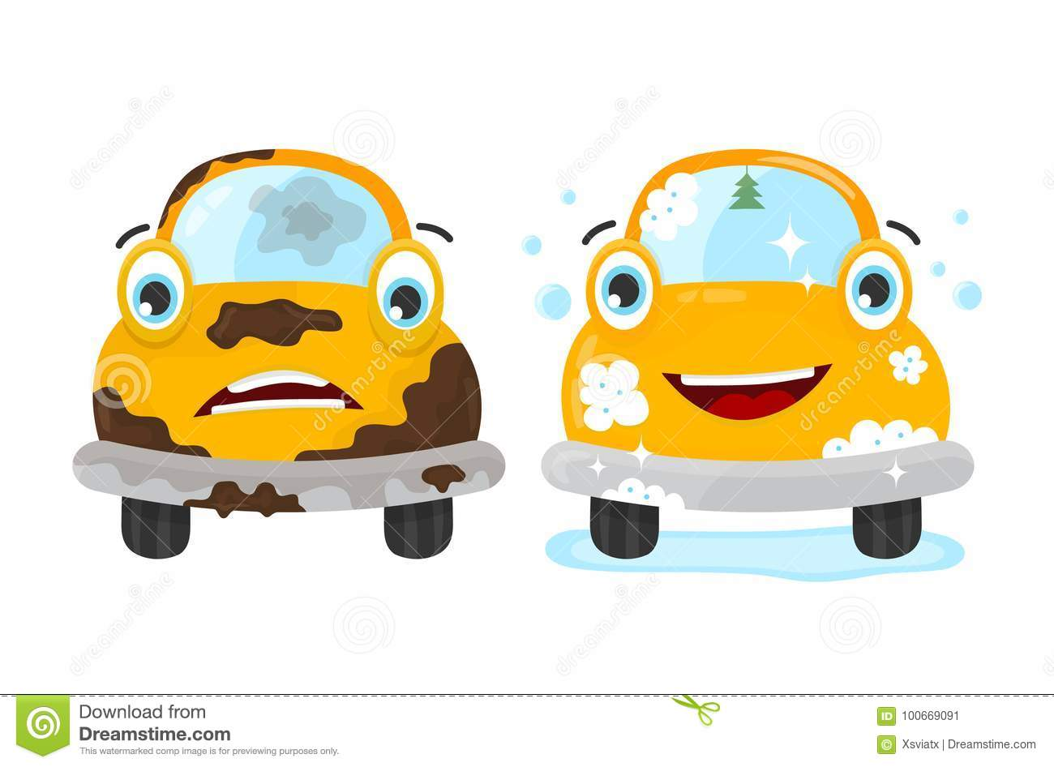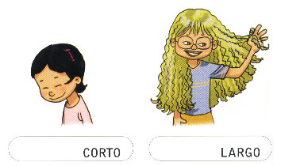**Suni (largo) Killu (amarillo)**

**Ñañu (delgado) Yana (negro)**

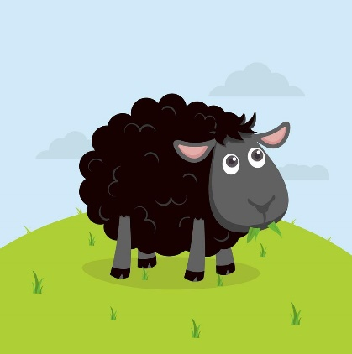



**Puka (rojo) Killa (vago)**

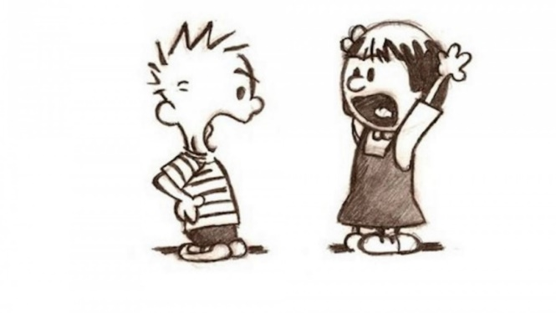**Kita (arisco) Mishki (dulce)**

**Ruku (viejo) Wira (gordo)**

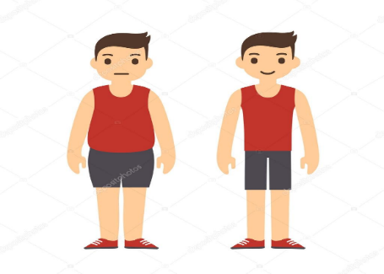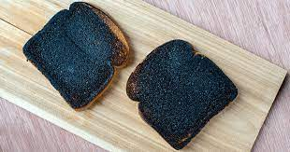**Rupashka (quemado) Tsala (flaco)**

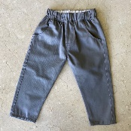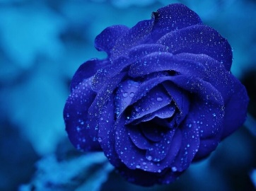**Ankas (azul) Mushuk (nuevo)**

** Kuytsa (joven Kushilla (alegre))**

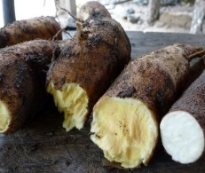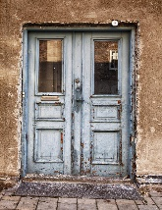**Turu (sucia) Jaya (amargo)**

**DOMINIO DEL CONOCIMIENTO**

**Oraciones**

1. kushilla wawa: niña alegre
2. Alli kari: hombre bueno
3. Irki allku: perro débil
4. Ankas sisa: flor azul
5. Chuya wasi: casa limpia
6. Yana atuk: lobo negro

**APLICACIÓN DEL CONOCIMIENTO**

**CREACIÓN DEL CONOCIMIENTO**

**Actividades**

1. **Ahorcado/Sipishka, empezaremos escogiendo parejas para hacerlas pasar al pizarrón para que compitan armando la palabra correcta, nosotras les diremos en el oído y la otra chica tendrá que moverse o plasmar la palabra que dijimos y la otra adivinar que trata de decir, la que complete al final todo será la pareja ganadora**
2. **Se formarán 4 grupos los mismos que realizaron un rumpa   
   (circuito), en la primera parte deben hallar los adjetivos que se encuentran en una sopa de letras. Una vez que completen se les dará imágenes para formar oraciones con ayuda de tarjetas que contienen letras. En cada grupo habrá una compañera que vigilara a cada grupo y respetaran las reglas del juego.**

Millay

Ñañu

Tsala

Hatun

|  |  |  |  |  |  |  |  |
| --- | --- | --- | --- | --- | --- | --- | --- |
| **M** | **I** | **L** | **L** | **A** | **Y** | **A** | **R** |
| **R** | **A** | **Ñ** | **K** | **U** | **O** | **T** | **W** |
| **U** | **F** | **R** | **A** | **M** | **P** | **S** | **A** |
| **C** | **G** | **S** | **H** | **Ñ** | **V** | **A** | **R** |
| **H** | **I** | **M** | **Q** | **E** | **U** | **L** | **M** |
| **E** | **U** | **C** | **H** | **U** | **Y** | **A** | **I** |
| **Z** | **H** | **A** | **T** | **U** | **N** | **P** | **P** |
| **E** | **N** | **K** | **A** | **S** | **A** | **R** | **I** |

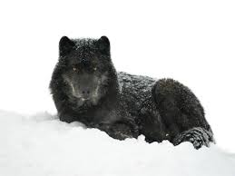

K

U

T

A

A

N

A

Y

1. **Traducir las siguientes oraciones.**

* **Alli kari:**
* **Hatun wasi:**
* **Puka sisa:**
* **Kay kamu:**

1. 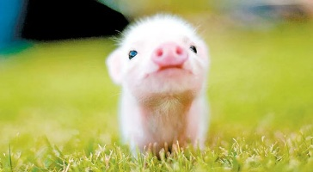**Unir las imágenes con las oraciones que corresponda.**

Uchilla kuchi

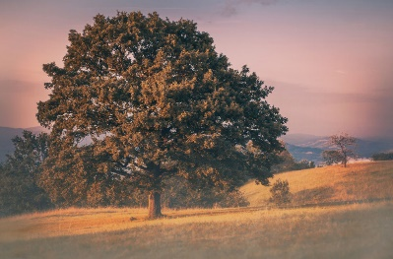

Irki misi



Ruku yura

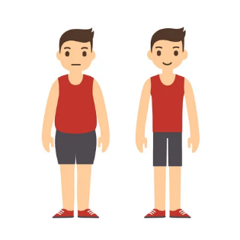

Tsala runa

# **Bibliografía**

Vicente, E. A. (2022). *Significados.com*. Obtenido de Significados.com: https://www.significados.com/adjetivo/